行业多因子轮动模型复现

样本空间：剔除综合、综合金融后的中信一级行业（28个行业）

频率：日频因子，月频调仓

回测时间：2017-01-01 to 2024-05-31

- 因子挖掘：

·技术指标复现华西证券研报，技术指标[1]见下图：

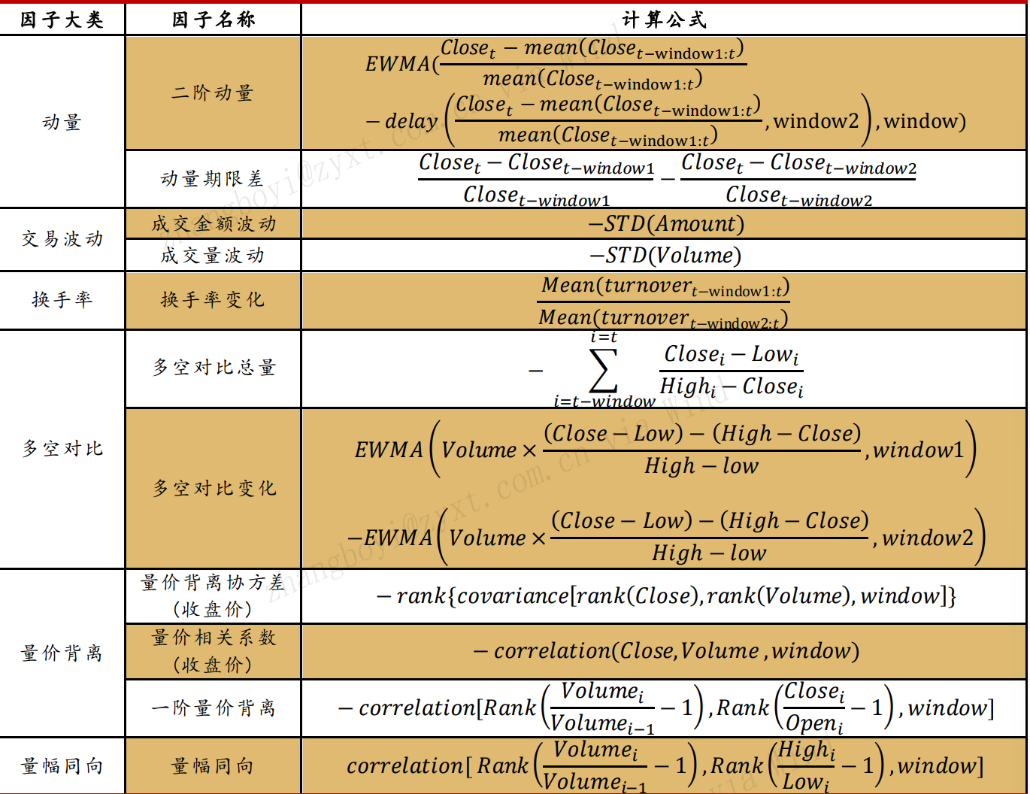

技术指标层面，测试15个因子，根据IC值及稳定性、quantile区分度、alpha等因素最终选取动量（二阶动量）、交易波动（成交金额波动）、换手率（换手率变化）、多空对比（多空总量对比_修正、多空对比变化）、量价背离（量价相关系数_收盘价、一阶量价背离）、量幅同向（量幅同向）共8个因子参与复合因子的计算。

·基本面指标，考虑到财报因子的滞后性并参考各研报结果，直接选用一致预期因子作为基本面指标，复现海通证券行业轮动系列研究，基本面指标见下图：



一致预期层面，测试5个因子，根据IC值及稳定性、quantile区分度、alpha等因素最终选取ROE_FY1、EPS_FY1共两个因子参加复合因子计算

- 复合因子

对筛选出的10个因子等权加权获得复合因子，下面对复合因子测试结果分析：

·Return analysis：

采用月度轮动，多头端获得年化8.08%超额收益，空头端获取-12%的超额收益。因子值加权对比等权加权具有明显alpha，和quantile区分作用。此外，cumulative return展现了因子quantile和return的较高一致性。TMB展现了因子的稳定性较高，这一点在IC值同样体现。

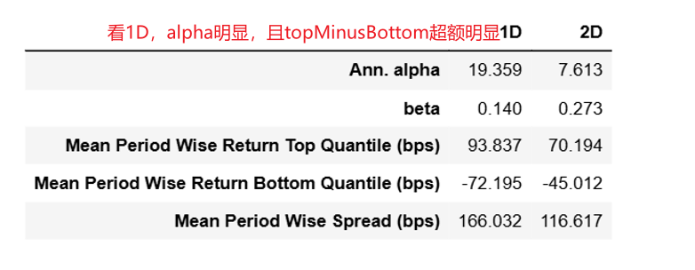

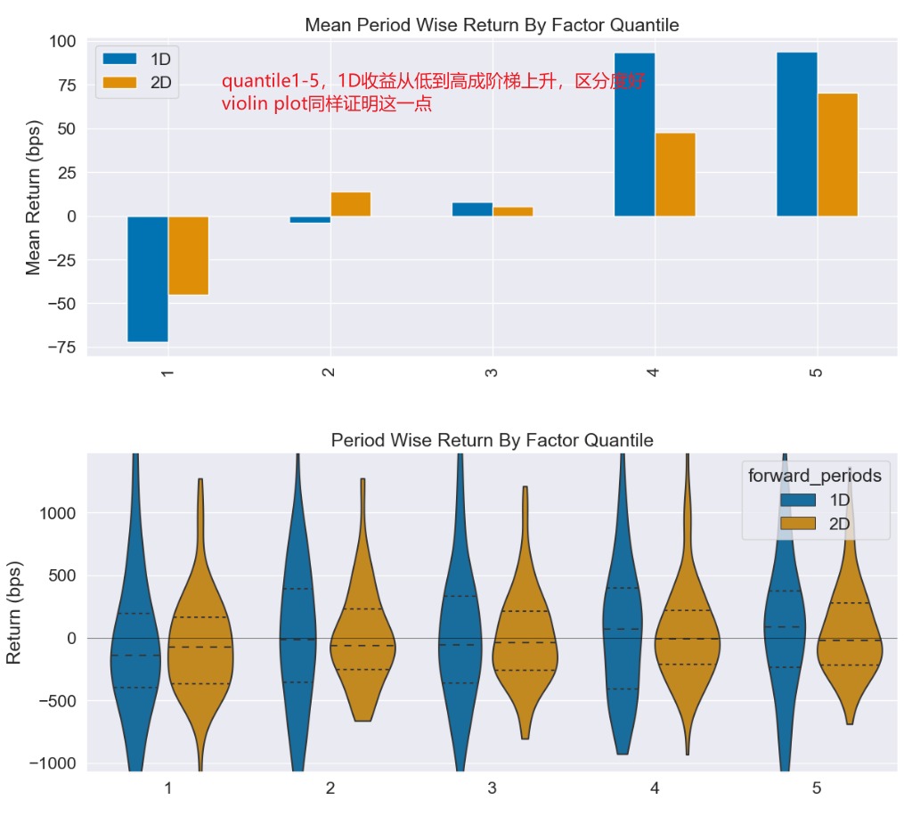

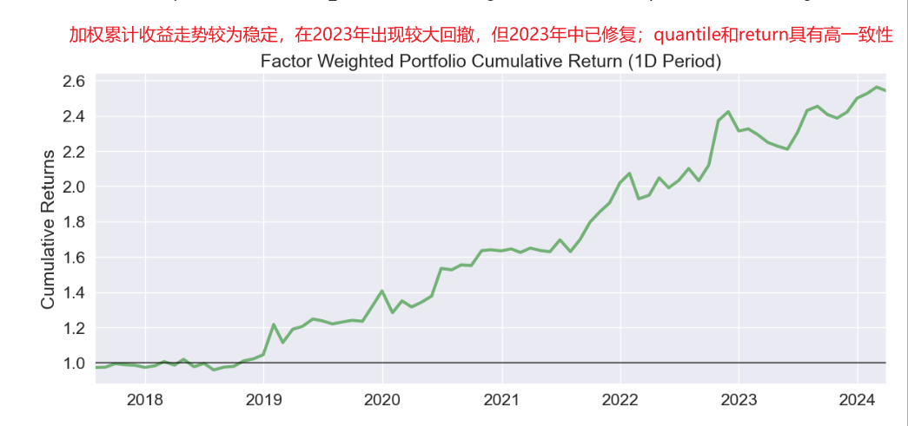

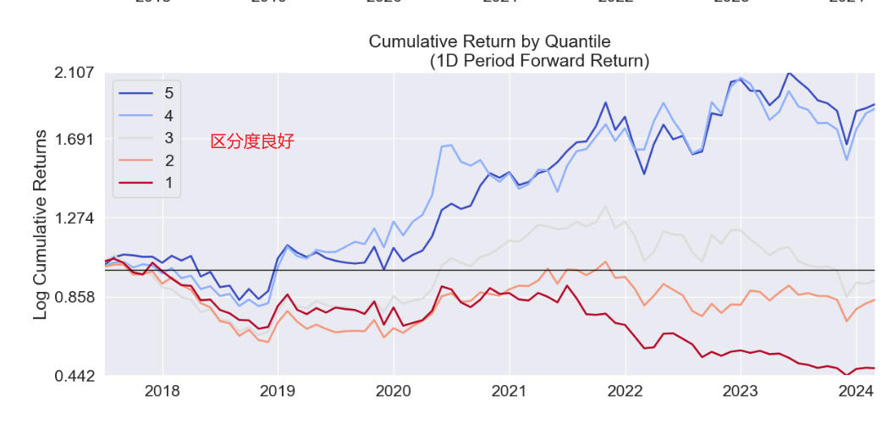

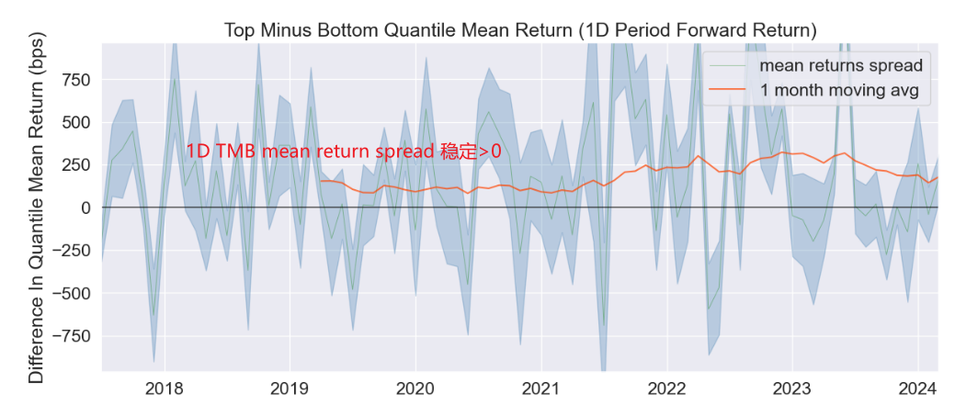

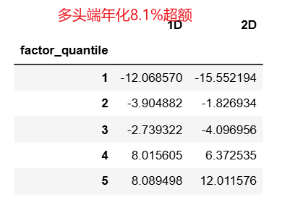

·Information Analysis

1D-IC达0.139，且收到2023年因子短暂失效影响，把回测区间放回2017-01-31 to 2023-07-31 六年IC 达0.158，且稳定大于0。

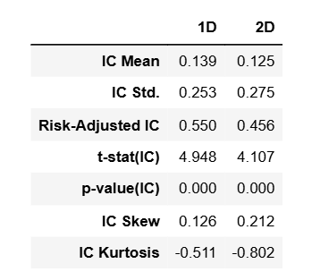

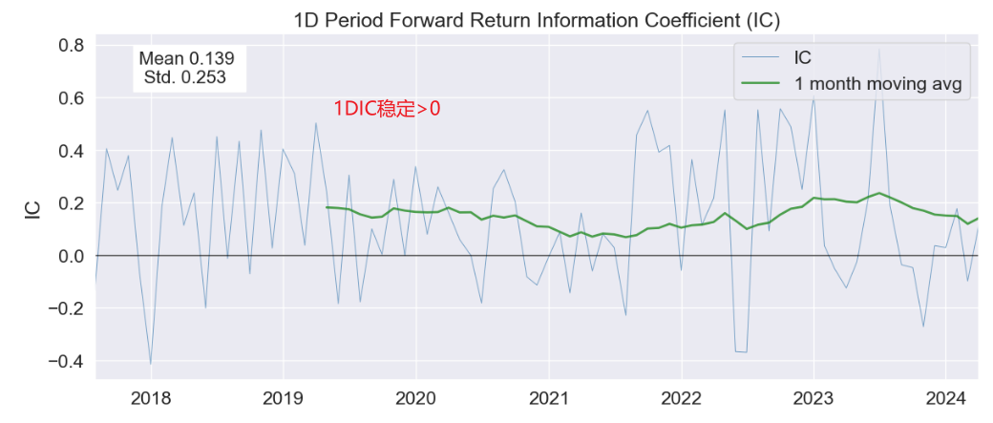

·Turnover Analysis

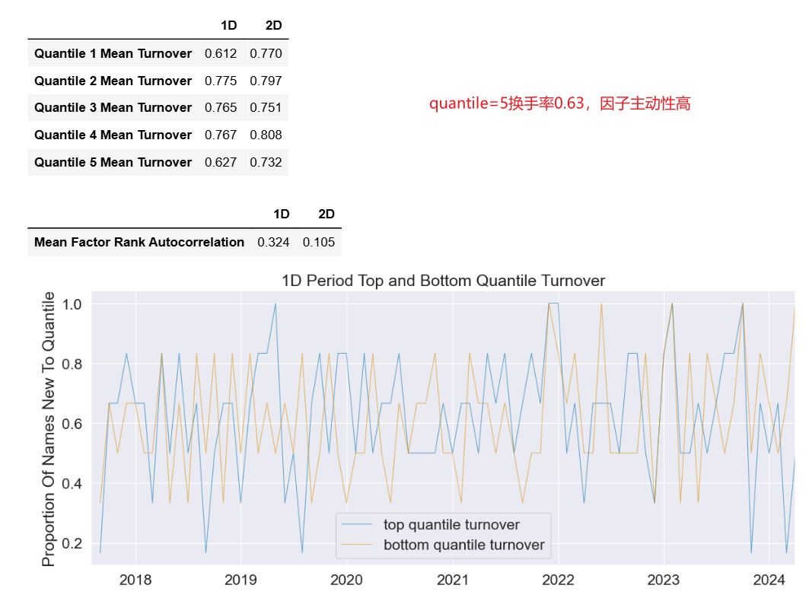

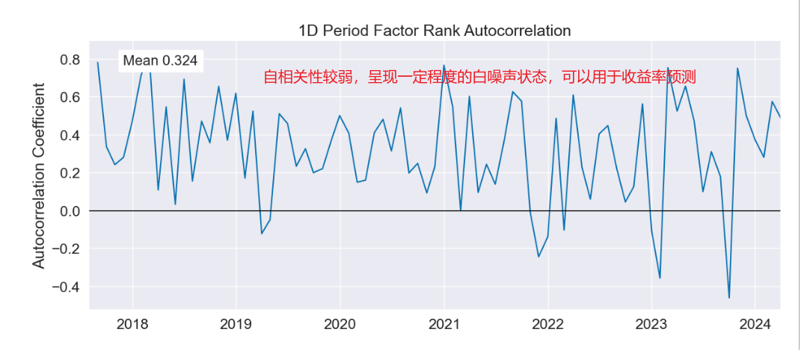

1. 考虑到复现区间不同和因子失效的可能性，过程中对多空对比、量价背离因子进行修正并检测。